
中国手机助手用户行为白皮书
2014年
www.iresearch.com.cn






 移动中国
1

机友群像
2

指尖生活
3

快乐中秋
4

移动网民数量飞速增长，移动时代来势汹汹
2013年中国整体网民规模达到6.2亿人，其中移动网民为5亿人，渗透率达到81%。增长率方面，2013年中国移动网民规模速增为19.0%，整体网民增速为9.6%，移动网民增速高于整体网民增速近十个百分点。
用户规模是构建移动互联网快速发展的重要基础，移动网民呈现了较快的发展势头，未来移动网民规模还将进一步增长， 移动时代正在到来，为移动App的下载和应用提供了人口红利。

2009-2017年中国整体网民及移动网民规模
30.0%
17.5%
18.0%
19.0%
15.6%
10.2%
8.2%
8.1%
19.0%
12.3%
9.9%
9.6%
8.3%
6.2
6.7
9.3%
7.3
6.4
8.0%
7.9
6.9
7.6%
8.5
7.5
4.6
5.1
5.6
5.8
5.0
3.8
4.2
3.0
3.6
2.3
12

10

8

6

4

2

0
2009
中国整体网民规模（亿人） 整体网民增长率（%）
中国移动网民规模（亿人） 移动网民增长率（%）

2010

2011

2012

2013

2014e

2015e

2016e

2017e

来源：2009-2013年数据为CNNIC数据，之后为艾瑞预测数据。

无手机，不生活
2013年中国智能手机保有量规模为5.8亿台，同比增长60.3%，预计2014年智能手机保有量将达到7.8亿台，仍将保持
34.3%的增长。预期整体市场容量到2017年将达到11.3亿台。
由于智能手机具有天然的便携性和易用性，迎合了当下人们充分利用碎片化时间进行工作和娱乐的需求，加之由于智能机格不断走低，逐渐向三、四线城市渗透，以及功能机用户加速换机等因素的影响，智能手机正逐步成为人们生活的标配。

2010-2017年中国智能手机保有量 2010-2017年中国智能手机保有量增长率

2010
2011
2012
2013
2014e
2015e

1 2 3 4

5 6 7

8 9 10 11 12
2016e
2017e

10%

30% 50% 70%

90% 110% 130% 150%

手机保有量（亿台） 手机保有量增长率（%）

注释：中国智能手机保有量是指在中国地区截止一年年底，市场中处于使用状态的智能手机数量。来源：根据公开信息、行业访谈以及艾瑞统计模型估算，仅供参考。

平板电脑重要性渐长
2013年中国平板电脑保有量为3050万台，同比增长82.6%。预计未来几年平板电脑保有量将会以稳健的速度增长，2017
年中国平板电脑保有量将过亿。
由于具有便捷性、娱乐性、商务性等特点，平板电脑正覆盖越来越多的用户，正逐渐成为除电视、PC、智能手机之外的重要屏幕，网民对于基于平板电脑的App需求未来也将不断增加。

2010-2017年中国平板电脑保有量规模
364.3%
156.9%
82.6%
64.3%
42.4%
23.2%
19.5%
10500
8790
7135
5010
2017e
2016e
2015e
2014e
2013
2012
2011
2010
650
140
1670
3050
5000
10000
15000
中国平板电脑保有量（万台） 增长率（%）
注释：中国平板电脑保有量是指中国地区截止一年年底，市场中处于使用状态的平板电脑数量。来源：根据公开信息、行业访谈以及艾瑞统计模型估算，仅供参考。

移动通信技术不断升级，移动网络环境持续提升
2011年我国3G用户首次过亿，当下用户总量已过4亿，在整体手机用户中的渗透率达到29.3%。2013年12月，国内4G牌照正式发放，此后使用人数迅速增长。截至2014年6月底，中国移动4G用户数量已达1394.3万，覆盖城市数量超过300 个。
从2G到3G再到4G，移动通信技术不断升级，带来了越来越通畅的移动网络环境，为移动互联网的整体发展提供了网络环境基础。

2011-2013年中国3G用户占整体手机用户比例
2011 13.1%

2000
1800
1600
1400

2014年中国移动4G用户规模
108.4%
71.8%
69.0%
71.9%
1394.3
810.9
479.8
279.3
134.0

2012

2013

21.0%

29.3%
1200
1000
800
600
400
200
0

2014.1 2014.2 2014.3 2014.4 2014.5
4G用户（万户） 4G 用户增长率（%）

2014.6

注释：中国智能手机保有量是指在中国地区截止一年年底，市场中处于使用状态的智能手机数量。来源：根据公开信息、行业访谈以及艾瑞统计模型估算，仅供参考。

手机、平板App用户黏性不断增长，使用时长超PC
根据艾瑞网民行为监测系统iUserTracker以及移动网民行为监测系统mUserTracker的监测数据显示，2014年7月，PC端网 页服务使用时长达到110亿小时，同比增长21.7%。手机端App月度使用时长达112亿小时，已超过PC端网页使用时长，同比增长123.2%。Pad端App月度使用时长为28亿小时，同比增长212.4%。移动端App总体使用时长达到140亿小时。PC端网页服务月度使用时长保持较为平稳的增长，与此同时手机端App以及pad端App的月度使用时长则不断增长，当下移动端App总体使用时长已超PC。

iUserTracker&mUserTracker-2006年7月-2014年7月PC端网页、手机端App、
pad端App月度使用时长情况
PC端
复合增长率（12.8-14.7）0.53%
300
手机端
复合增长率（12.8-14.7）7.50%
200

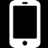Pad端
100
复合增长率（12.8-14.7）9.51%
单位：亿小时
2006.7 2007.3 2007.11 2008.7 2009.3 2009.11 2010.7 2011.3 2011.11 2012.7 2013.3 2013.11 2014.7
来源：1.iUserTracker. 家庭办公版 2014.10，基于对40万名家庭及办公（不含公共上网地点）样本网络行为的长期监测数据获得。
2. mUserTracker. 2014.10，基于对15万名iOS和Android系统的智能终端用户使用行为长期监测获得。

网民使用行为由PC端向移动端转移，移动互联网成重地
根据艾瑞网民行为监测系统iUserTracker以及移动网民行为监测系统mUserTracker的监测数据显示，2014年7月，PC端网页服务使用时长、手机端App月度使用时长、Pad端App月度使用时长在网民整体使用时长中占比分别为44.0%，44.7%， 以及11.3%，移动端整体使用时长占比已达到56.0%。

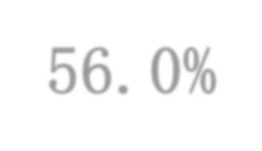iUserTracker&mUserTracker-2012年8月-2014年7月PC端网页、手机端App、pad端App月度使用时长比例
Pad端
50%
移动端整体占比
56.0%
手机端
PC端
100%

2012.8 2012.11 2013.2 2013.5 2013.8 2013.11 2014.2 2014.5

来源：1.iUserTracker. 家庭办公版 2014.10，基于对40万名家庭及办公（不含公共上网地点）样本网络行为的长期监测数据获得。
2. mUserTracker. 2014.10，基于对15万名iOS和Android系统的智能终端用户使用行为长期监测获得。

用户在不同终端行为呈现差异化
根据艾瑞网民行为监测系统iUserTracker以及移动网民行为监测系统mUserTracker的监测数据显示，PC端细分服务月度使用时长Top5分别为网页浏览、在线视频、通讯聊天、新闻资讯以及安全防护，手机端细分服务月度使用时长Top5分别为通讯聊天、在线视频、网络浏览、社交网络以及新闻资讯，pad端细分服务月度使用时长Top5则分别在线视频、通讯聊天、网络浏览、新闻资讯以及社交网络。
用户在不同终端的行为存在较为显著的差异，不同终端在网民的日常生活中扮演着不同的角色。PC端网页浏览、即时通讯及办公占据大量时间，手机端使用行为以通讯为主、娱乐为辅，而Pad端则主要重在娱乐休闲。

2014年6月各平台设备细分服务月度使用时长Top5

02 在线视频 | 33.4% | 02 | 通讯聊天 | 25.8%
03 网络浏览 | 15.3% | 03 | 网络浏览 | 11.4%

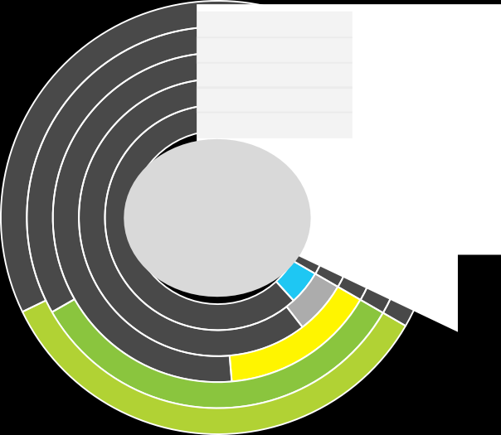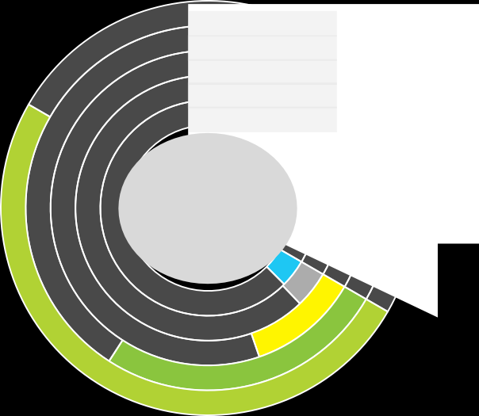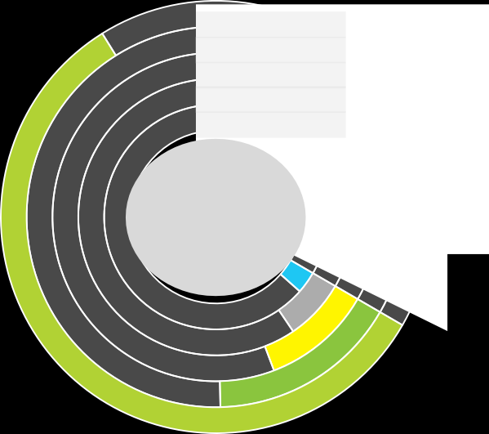PC端
01
02
03
04
05
网页浏览 57.8%
在线视频 16.3%
通讯聊天 10.9%
01 通讯聊天 34.5%
01 在线视频 50.0%
新闻资讯
7.2%
安全防护 3.2%
04
05
社交网络 6.2%
新闻资讯
4.9%
04
05
新闻资讯 4.5%
社交网络
4.2%
网络浏览、IM、办公
占据大量时间

智能手机
通讯为主，娱乐为辅

平板电脑
重在娱乐休闲

来源：1.iUserTracker. 家庭办公版 2014.10，基于对40万名家庭及办公（不含公共上网地点）样本网络行为的长期监测数据获得。
2. mUserTracker. 2014.10，基于对15万名iOS和Android系统的智能终端用户使用行为长期监测获得。

游戏及生活服务用户重度依赖移动端
根据艾瑞网民行为监测系统iUserTracker以及移动网民行为监测系统mUserTracker的监测数据显示，部分网民常用的主要 网络服务中，生活服务移动端渗透率达到70.8%，游戏服务移动端渗透率达到57.1%，游戏及生活服务用户对移动端依赖性较强。此外，金融服务、在线视频、新闻资讯的移动端渗透率分别为49.3%、47.8%以及43.4%，均接近50%。

iUsertracker&mUsertracker-2014年8月移动端主要服务月度有效使用时间及移动端渗透率


在线视频
47.8%
76.1亿小时
游戏服务
57.1%
18.3亿小时
社区交友
16.1%
17.0亿小时
电子商务
30.5%
11.8亿小时

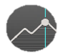

新闻资讯
43.4%
9.6亿小时
金融服务
49.3%
6.4亿小时
生活服务
70.8%
5.8亿小时

注释：图形大小表示各服务总有效使用时长，环形图表示各服务移动端有效使用时间占比。
来源：1.iUserTracker. 家庭办公版 2014.10，基于对40万名家庭及办公（不含公共上网地点）样本网络行为的长期监测数据获得。
2. mUserTracker. 2014.10，基于对15万名iOS和Android系统的智能终端用户使用行为长期监测获得。

应用商店覆盖人数超2亿，渗透率过半
根据艾瑞移动网民行为监测系统mUserTracker的监测数据显示，2014年6月应用商店类App月度覆盖人数为20014.2万人，覆盖人数首次超过2亿，在移动App整体覆盖人数中的渗透率保持在50%以上。
以360手机助手为代表的应用商店类App是移动App分发的重要入口，过半移动App用户使用应用商店来下载应用，应用商店已成为移动互联网生态构建的重要环节。

30000

25000

20000

15000

2014年1-6月移动应用商店类App月度覆盖人数及渗透率
56.3% 56.3% 57.1% 56.1% 55.0% 53.5%

10000
49.6%
50.3%
55.1%
54.7%
52.1%
19165.1
19708.9
48.7%
20014.2
16972.9
17682.7
18627.3

5000

0
2014.1
月度覆盖人数（万人）
月度覆盖人数比例（%）
同比增长率（%）

2014.2

2014.3

2014.4

2014.5

2014.6

来源：mUserTracker. 2014.10，基于对15万名iOS和Android系统的智能终端用户使用行为长期监测获得。

移动中国
1

机友群像
2

指尖生活
3

快乐中秋
4

男性更爱“倒腾”应用
根据艾瑞移动网民行为监测系统mUserTracker的监测数据显示， 2014年8月应用商店类App用户中，男性用户为12033.1 万人，占比59.0%；女性用户8357.9万人，占比41.0%。男性用户是应用商店的主流用户群体，相较于女性，男性用户更 喜爱使用应用商店。

2014年8月应用商店类App用户性别属性分布


男性用户
59.0%
12033.1万人


女性用户

41.0%
8357.9万人

来源：mUserTracker. 2014.10，基于对15万名iOS和Android系统的智能终端用户使用行为长期监测获得
。

年轻，更求新
根据艾瑞移动网民行为监测系统mUserTracker的监测数据显示， 2014年8月应用商店类App用户中，24岁以下用户占比30.5%，25-30岁用户占比27.4%，31-35岁用户占比17.5%，36-40岁用户占比13.7%，40岁以上用户占比10.9%。
30岁以下的年轻人是应用商店类App的主流用户，越是年轻的群体，越乐于求新，喜爱通过应用商店发现和下载新的应用。

2014年8月应用商店类App用户年龄属性分布



25-30岁

24岁以下 27.4%
5587.3万人

30.5%
6214.7万人


31-35岁

17.5%
3563.9万人


36-40岁


13.7%
2800.4万人

40岁以上

10.9%

来源：mUserTracker. 2014.10，基于对15万名iOS和Android系统的智能终端用户使用行为长期监测获得。
2224.7万人

以上内容仅为本文档的试下载部分，为可阅读页数的一半内容。如要下载或阅读全文，请访问：https://d.book118.com/227040014144006042

